**道路上报MRD**

|  |  |  |  |
| --- | --- | --- | --- |
| **MRD更新时间** | **变更内容** | **变更提出部门** | **变更理由** |
| 2018.11.19 | 产品初稿 | 车联网-孙浩 | 初稿 |

注：MRD提交评审之前的修改也可以记录下来

目录：

一、 概述 2

1.1 业务背景 3

1.2 文档目的 3

1.3 文档阅读人员 3

1.4名词解释 3

二、 整体架构描述 3

2.1Feature list 4

2.2产品形态 4

三、业务规则 5

3.1界面上报（车机地图） 5

3.2地图中显示（车机地图） 7

3.3语音上报 9

3.4依赖 10

3.5上线前验证及上线标准 10

# 一、 概述

## 1.1 业务背景

为满足用户在行驶过程中通过语音上报道路问题的需求。

## 文档目的

本文档用于道路上报相关功能的说明

## 1.3 文档阅读人员

本文档供车联网所有PM、RD、QA阅读，亦可向相关UE、UI、运营、运维同学开放阅读。

## 1.4名词解释

略

# 整体架构描述

## 2.1Feature list

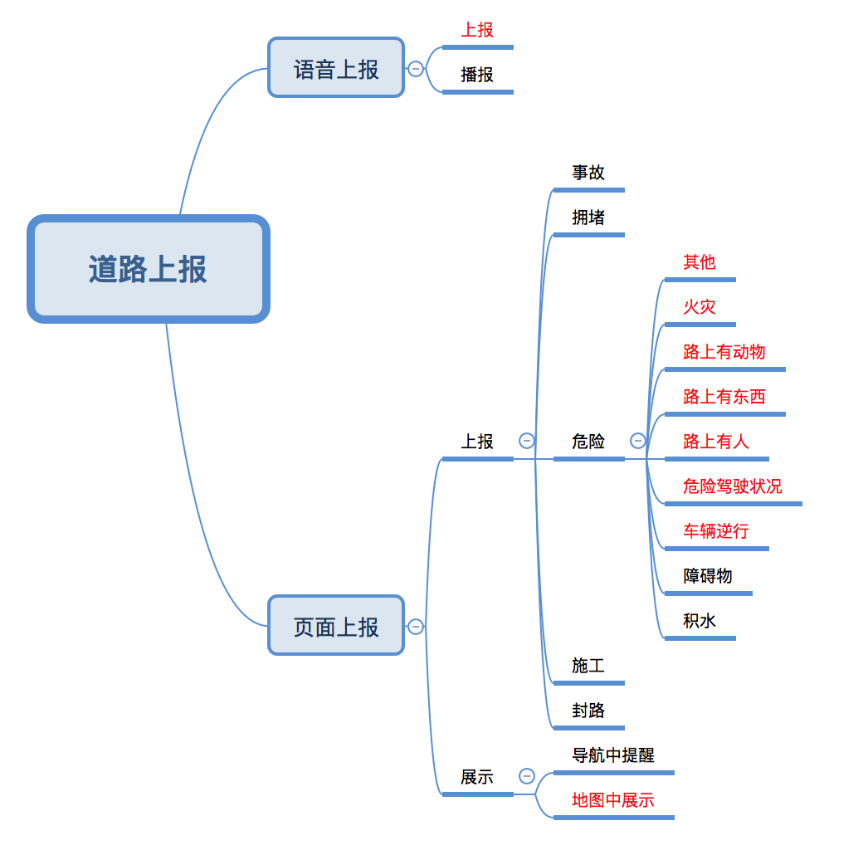

黑色是现有功能，红色为本期需要实现的内容。

## 2.2产品形态

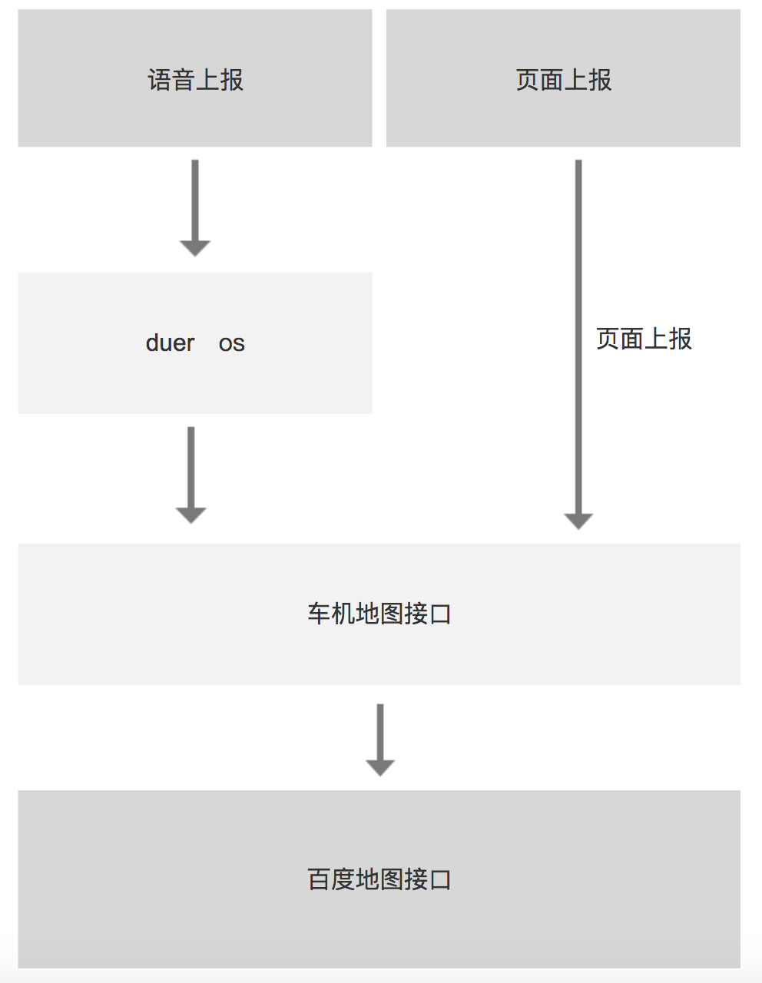

# 三、业务规则

## 3.1界面上报

福特上报内容匹配至标准版情况

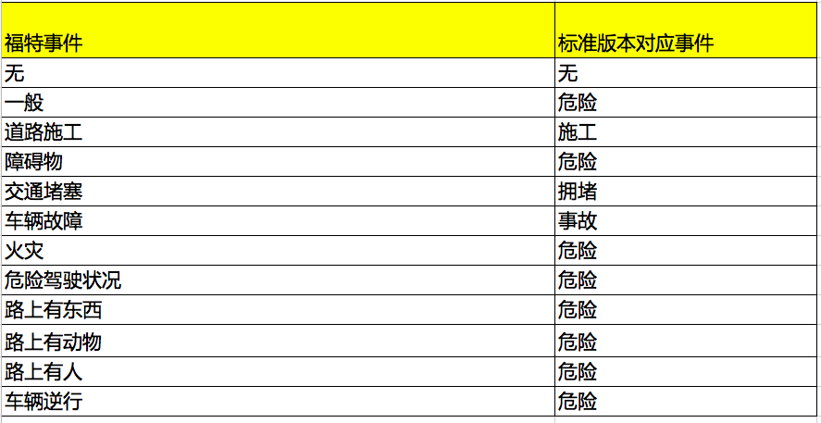

业务说明：

1. 在危险的分类下增加7个事件详情
2. 危险上报原来的三个事件详情不变：下方新增火灾、车辆逆行、路上有人、路上有动物、路上有东西、危险驾驶状况、其他的事件详情展示
3. 调用接口时将新增的火灾、车辆逆行、路上有人、路上有动物、路上有东西、危险驾驶状况、其他不作为事情详情，作为自定义详情进行传输

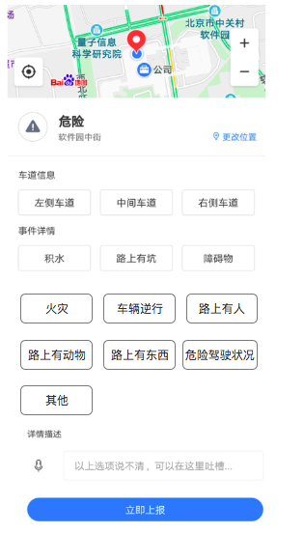

## 3.2地图中显示

### 3.2.1地图展示

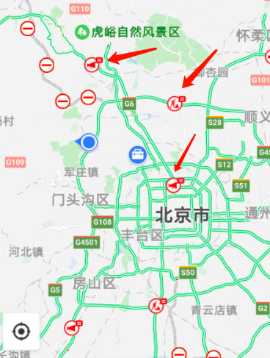

1. 车机地图上的上报信息图标，支持点击显示详情，展示形式同手机百度地图。显示如下图
2. 数据从手机百度地图获取，更新数据再调用百度地图接口

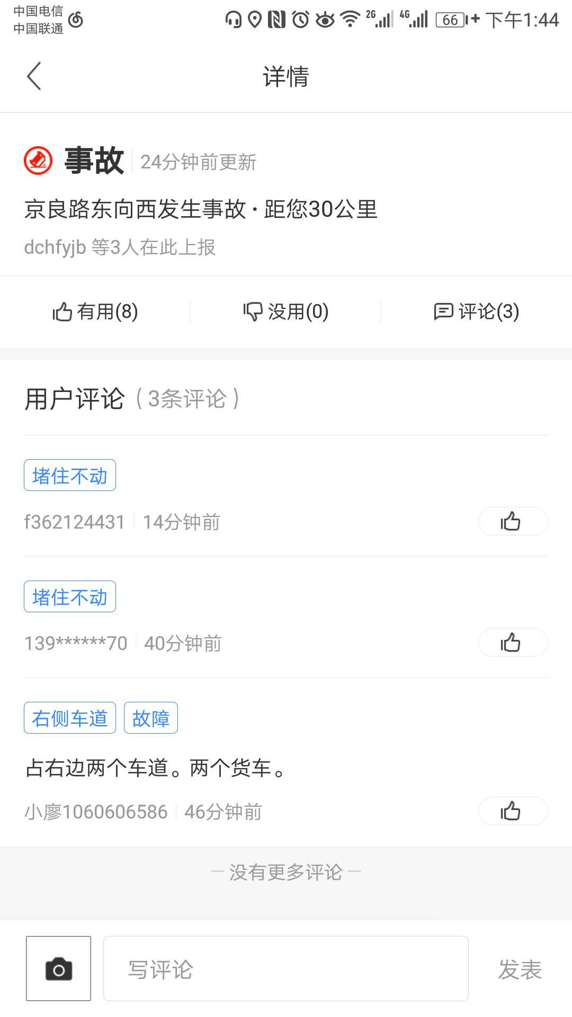

展示内容：

1. 必须项：问题类型、更新时间、问题详情、多少人上报
2. 待确认项：点赞、评论

### 3.2.2导航显示

业务规则：

1. 用户导航前，该路段发生上报所包含的信息。导航会为自动规避该线路推荐其他线路
2. 导航中，该路段发生上报所包含的信息。在行驶过程中，服务端会下发该路段问题的tts播报。播报内容如下
3. 显示内容为ugc上报内容

事故场景地图下方显示提示（语音+页面显示），显示如图

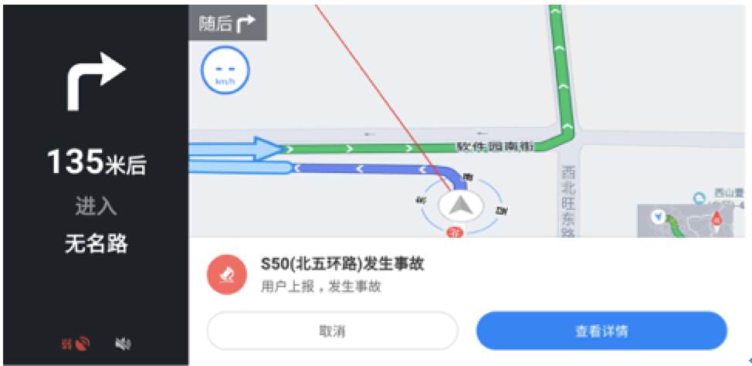

## 3.3语音上报

**3.3.1上报句式**

|  |  |  |  |  |
| --- | --- | --- | --- | --- |
| 类型 | 引导句式 | 引导Query示例 | 离/在线支持 | 唤醒 |
| 上报 | 我要上报（泛需求） | 我要上报 | 在线 | 需要 |
| 上报x x x（精准需求） | 上报（事故、施工、危险、拥堵、封路） | 在线 | 需要 |

**业务规则：**

1. 新增上报的语义垂类，只有这两种句式能进入该垂类
2. 上报接口所需信息：事件类型+事件详情（非必填）+地点
3. 精准需求添槽规则：我要上报，显示对话流询问事件类型槽位，填槽成功后。事件详情槽位为空进行上报。
4. 精准需求添槽规则： xxx内容中存在以下关键字，则将该关键字对应的内容作为事件类型进行填槽，并且将xxx作为事件详情进行填槽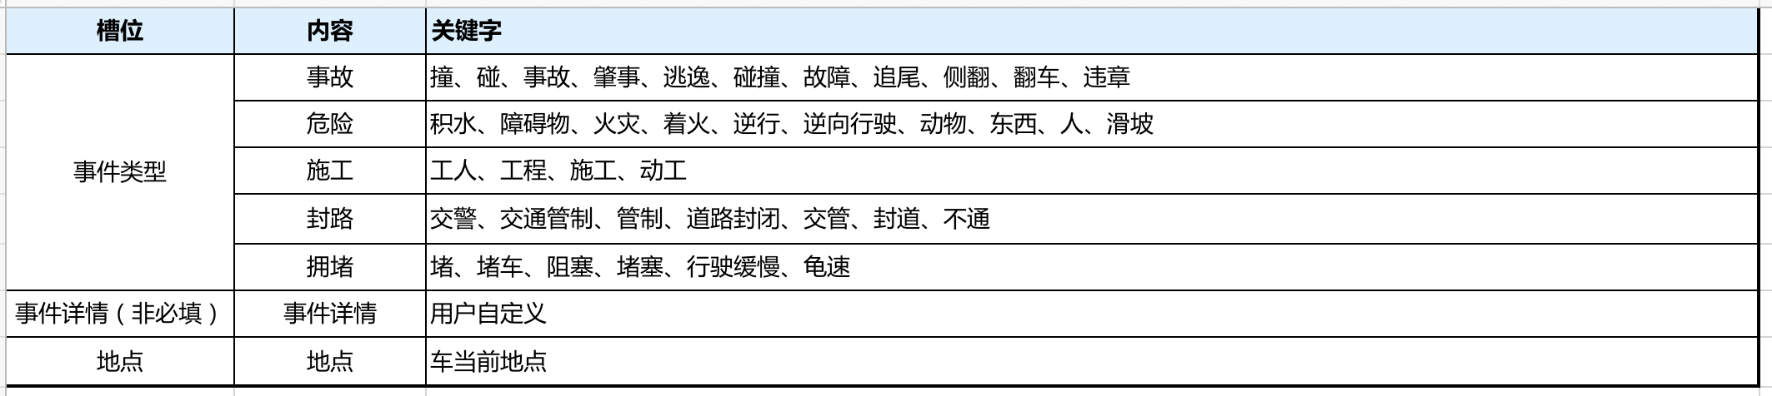

**3.3.2上报流程**

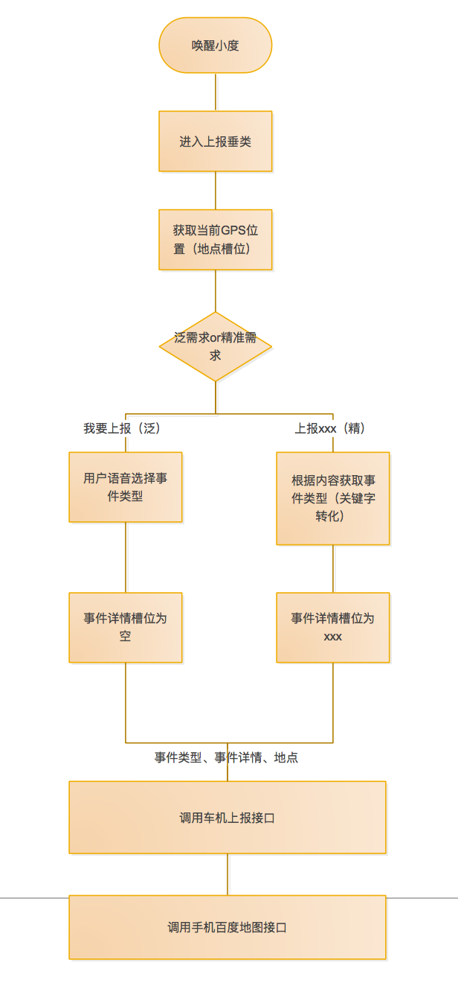

注意：duer os调用车机地图接口成功后，就在对话流内给用户返回上报成功

**3.3.3泛化**



Demo1泛需求

用户唤起对话流说出我要上报，系统询问如下图。进入上报垂类自动获取当前GPS地点，填写事件类型槽位，事件详情为空进行上报。页面显示五个选项如下图：

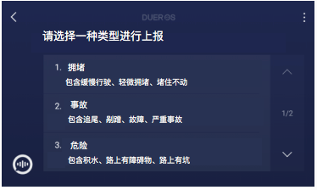

tts播报内容：

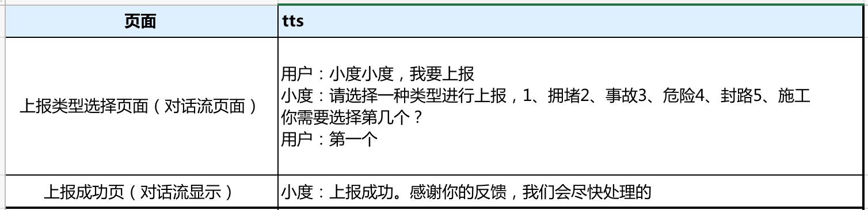

注：选择施工的时候，增加一轮选择语音询问。（选择事件详情的必填槽位）

问：请选择事件详情，1、可以通行2、不可以通行

选择后，完成施工上报。不选择事件详情时施工无法上报。

规则：未按照要求进行填槽，回复小度没明白，你可以这样说第一个。若两次监听都没有正确填槽，则语音+页面提示上报失败，并推出该垂类

Demo2精准需求

业务规则：用户说上报xxx内容中存在以下关键字，则将该关键字对应的内容作为事件类型进行填槽，并且将xxx作为事件详情进行填槽返回话术：上报成功。感谢你的反馈，我们会尽快处理的

若精准需求没有关键字匹配成功，则进入事件类型选择页面填槽事件类型。xxx还是作为事件详情进行填槽。



3.3.4**退出机制**

|  |  |  |  |
| --- | --- | --- | --- |
| **所在环节** | **退出定义** | **场景描述** | **示例** |
| 所有环节 | 退出意图 | 用户给出明确的退出指令 | Q1=我要上报  A1=请选择一种类型进行上报  Q2=算了不上报了 |
| 切换其他bot意图 | 用户给出一个明确的其他bot意图 | Q1=我要上报  A1=请选择一种类型进行上报 Q2=放首歌 |
| 其他 | 用户给出一个不明确的意图 | Q1=我要上报 A1=请选择一种类型进行上报 Q2=巴拉巴拉 |
| 两次多轮无回复 | 强多轮时用户两次未回复 | Q1=我要上报 A1=请选择一种类型进行上报 Q2=  Q3= |
| 确单环节 | 退出意图 | 用户给出明确的退出指令 | Q1=我要上报 A1=请选择一种类型进行上报  Q2=退出/取消/不看了 |
| 两次多轮无回复 |  | Q1=我要上报 A1=请选择一种类型进行上报 Q2=  Q3= |

**3.3.4新增引导query：（地图+对话流）**

|  |  |  |  |  |
| --- | --- | --- | --- | --- |
| 类型 | 引导句式 | 引导Query示例 | 离/在线支持 | 唤醒 |
| 上报 | 上报x x x | 上报（事故、危险、封路、施工） | 在线 | 需要 |
| 我要上报 | 我要上报 | 在线 | 需要 |

## 3.4依赖

资源： 百度地图接口

语义：增加上报垂类

车机地图客户端：路况变化、界面变化

## 3.5上线前验证及上线标准

需求上线时间：1月底前完成P0 feature 上线

开发完成- RD 自测通过- PMUEUI 验收通过（端到端黑盒query ） - RD 提测QA介入-测试通过上线-线上回归

自测 提测 上线标准：

召回率达到90 %

满足率达到70 %